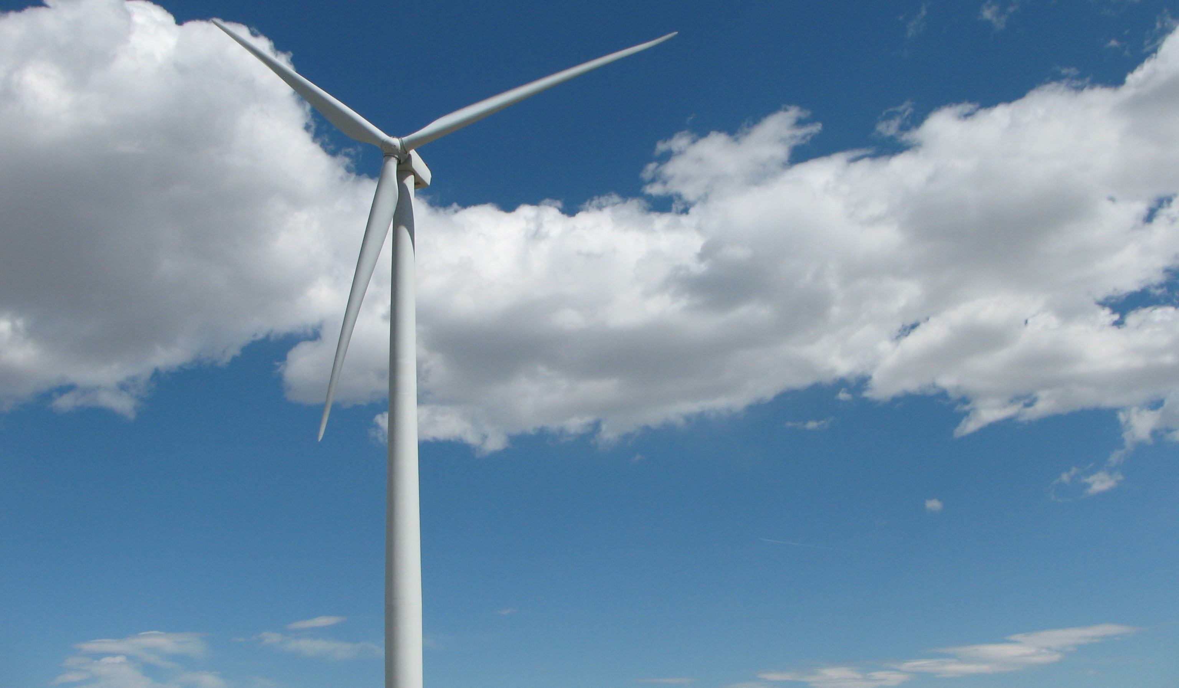
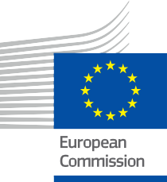


Ce este tranziția energetică digitală și de ce este importantă?
Broșură informativă – RO
ENERGIE

Drepturi Declinarea responsabilității

Finalizat în: mai 2024
Declarație de responsabilitate | Acest proiect a beneficiat de finanțare din partea Programului Orizont al Uniunii Europene pentru Cercetare și Inovare (2021-2027) în cadrul acordului de grant nr. 101075596.  Responsabilitatea exclusivă pentru conținutul acestui curs revine proiectului Every1 și nu reflectă neapărat opinia Uniunii Europene.
Declarație privind imaginile: | UE nu deține drepturi de autor asupra imaginilor utilizate în această publicație. Licența și permisiunea de utilizare a imaginilor sunt furnizate sub fiecare imagine.
Declarație de adaptare: | Secțiuni ale acestui material didactic sunt derivate din resursele enumerate în secțiunea Mulțumiri, oferind o perspectivă concentrată asupra subiectului. Aceste adaptări sunt realizate și publicate de Every1 Project („Adaptatorul”) și licențiate sub CC BY-SA. 4.0, cu excepția cazului în care se specifică altfel. Every1 Project este singurul responsabil pentru aceste lucrări derivate, iar adaptările nu sunt aprobate de creatorii resurselor originale. Tradus cu DeepL și verificat cu ajutorul AI pentru eventuale greșeli. Dacă ai observat greșeli și vrei să ne ajuți să îmbunătățim traducerea, nu ezita să ne trimiți un mesaj la every1translations@think-e.be.
Declarație de reutilizare: | Puteți modifica acest material pentru a se potrivi mai bine nevoilor dvs. specifice și contextului local. Acest lucru ar putea implica încorporarea de informații despre inițiative locale, traducerea conținutului în alte limbi sau concentrarea pe anumite aspecte care sunt cele mai relevante pentru publicul dvs.

Copertă de: „ Εnergy ” de USDA NRCS Montana este licențiat sub PDM 1.0
Tip de font: EC Square Sans Pro, Garamond
Atribuire: Acest material a fost creat în cadrul proiectului Every1 și este licențiată CC BY-SA 4.0, cu excepția cazului în care se specifică altfel.

Cuprins

Cuprins figuri

Despre EVERY1 | 4 | Figura 1: Câmpul energetic | 6
A | Ce este tranziția energetică digitală? | 6 | Figura 2: DEMONSTRAȚIE TERMOSTAT INTELIGENT NEST | 10
I. Tranziția energetică în Europa | 7 | Figura 3: GUVERNATORUL HOCHUL ANUNȚĂ MTA PENTRU EXTINDEREA PRIORITĂȚILOR URMĂTOARE
Prioritățile Pactului verde | 7 | INTRODUCEREA ÎN SERIE A AUTOBUZELOR CU EMISII ZERO ÎN ȘASE DEPOZITE | 12
Digitalizarea și Green Deal | 8 | Figura 4: CONTOR INTELIGENT FORTIS ALBERTA | 13
II. Tehnologii digitale | 9 | Figura 5: Marea Egee | 20
Ce sunt tehnologiile digitale? | 9
Întâlniri cotidiene: tehnologiile digitale în viața ta | 9
Tehnologiile digitale și sectorul energetic | 10
Internetul obiectelor (IoT):
Conectarea fizicului și digitalului | 10
Tehnologiile digitale: eficiență energetică | 11
Avantajele utilizării tehnologiilor digitale pentru gestionarea energiei | 11
B | De ce este important?  Conectarea consumatorilor și producătorilor de energie: | 12
O stradă cu două sensuri | 13
Integrarea surselor de energie regenerabilă:
O combinație perfectă | 14
Optimizarea încărcării vehiculelor electrice:
Alimentarea transportului ecologic | 15
Sprijinirea resurselor energetice distribuite:
Alimentarea cu energie din comunitatea locală | 16
I. Viitorul tranziției energetice digitale în acțiune | 17
Puterea IA în transformarea peisajului energetic | 18
II. Exemple reale de tranziție energetică digitală în UE | 19
C | Observații finale | 21
Atingerea digitală: o transformare universală | 21
O rază de speranță: tehnologiile digitale pentru un viitor durabil | 21
Glosar | 22
Mulțumiri | 23



Despre EVERY1

Proiectul Every1 își propune să ofere un concept de impact care să includă toate elementele necesare pentru a permite participarea efectivă a tuturor părților interesate europene pe piața energiei digitale. Proiectul începe cu o înțelegere aprofundată, bazată pe date, a părților interesate și a ecosistemelor, pentru a identifica cine sunt acestea, ce știu, cum utilizează informațiile și unde le caută. În mod similar, soluțiile existente și emergente vor fi evaluate și validate, iar cazurile de utilizare vor servi la înțelegerea a ceea ce trebuie să știe părțile interesate pentru a-și asuma un rol care să corespundă potențialului lor. Această lacună este utilizată pentru a dezvolta parcursuri de învățare care conduc la identificarea materialelor necesare pentru consolidarea capacităților. În paralel, Every1 lucrează la realizarea
o piață prin schimbul de bune practici cu factorii de decizie politică și autoritățile de reglementare în domeniul energiei, facilitând discuții privind obstacolele și elaborând materiale de comunicare comune pentru colegii lor.
Doriți să aprofundați tranziția energetică digitală? Scanați codul QR de mai jos sau vizitați site-ul web al proiectului EVERY1 la https://every1.energy/ pentru resurse, studii de caz și informații despre modul în care puteți contribui la modelarea unui viitor energetic curat.
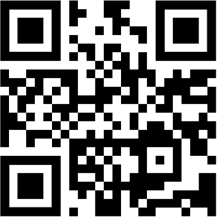

Ce este tranziția energetică digitală
și de ce este important?

Această broșură informativă explorează conceptul transformator al tranziției energetice digitale. Vom aprofunda principiile sale fundamentale, vom înțelege semnificația sa și vom descoperi impactul său asupra promovării comunităților energetice autonome și asupra construirii unui viitor durabil.
Oferindu-vă cunoștințe și
înțelegere a tranziției energetice digitale, această broșură vă permite să deveniți un participant activ în modelarea unui viitor energetic mai curat, mai sigur și mai durabil.


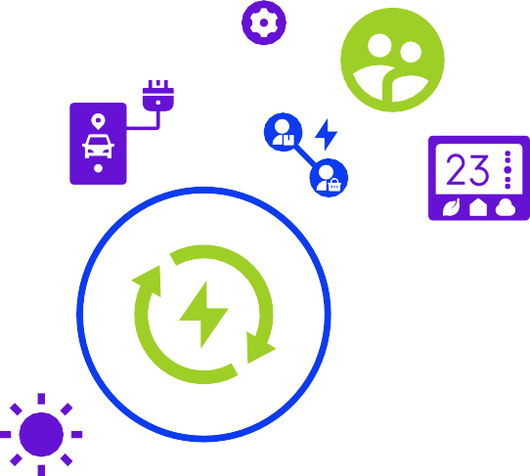







Această broșură este concepută pentru a fi informativă și captivantă pentru o gamă largă de cititori interesați să afle mai multe despre tranziția energetică digitală. Fie că sunteți un student dornic să exploreze intersecția dintre tehnologie și durabilitate, un profesionist în afaceri care caută soluții energetice inovatoare sau pur și simplu o persoană curioasă interesată să contribuie la construirea unui viitor mai curat, această broșură vă va oferi informații valoroase.

Haideți să pornim împreună în această explorare!

A | Ce este tranziția energetică digitală?
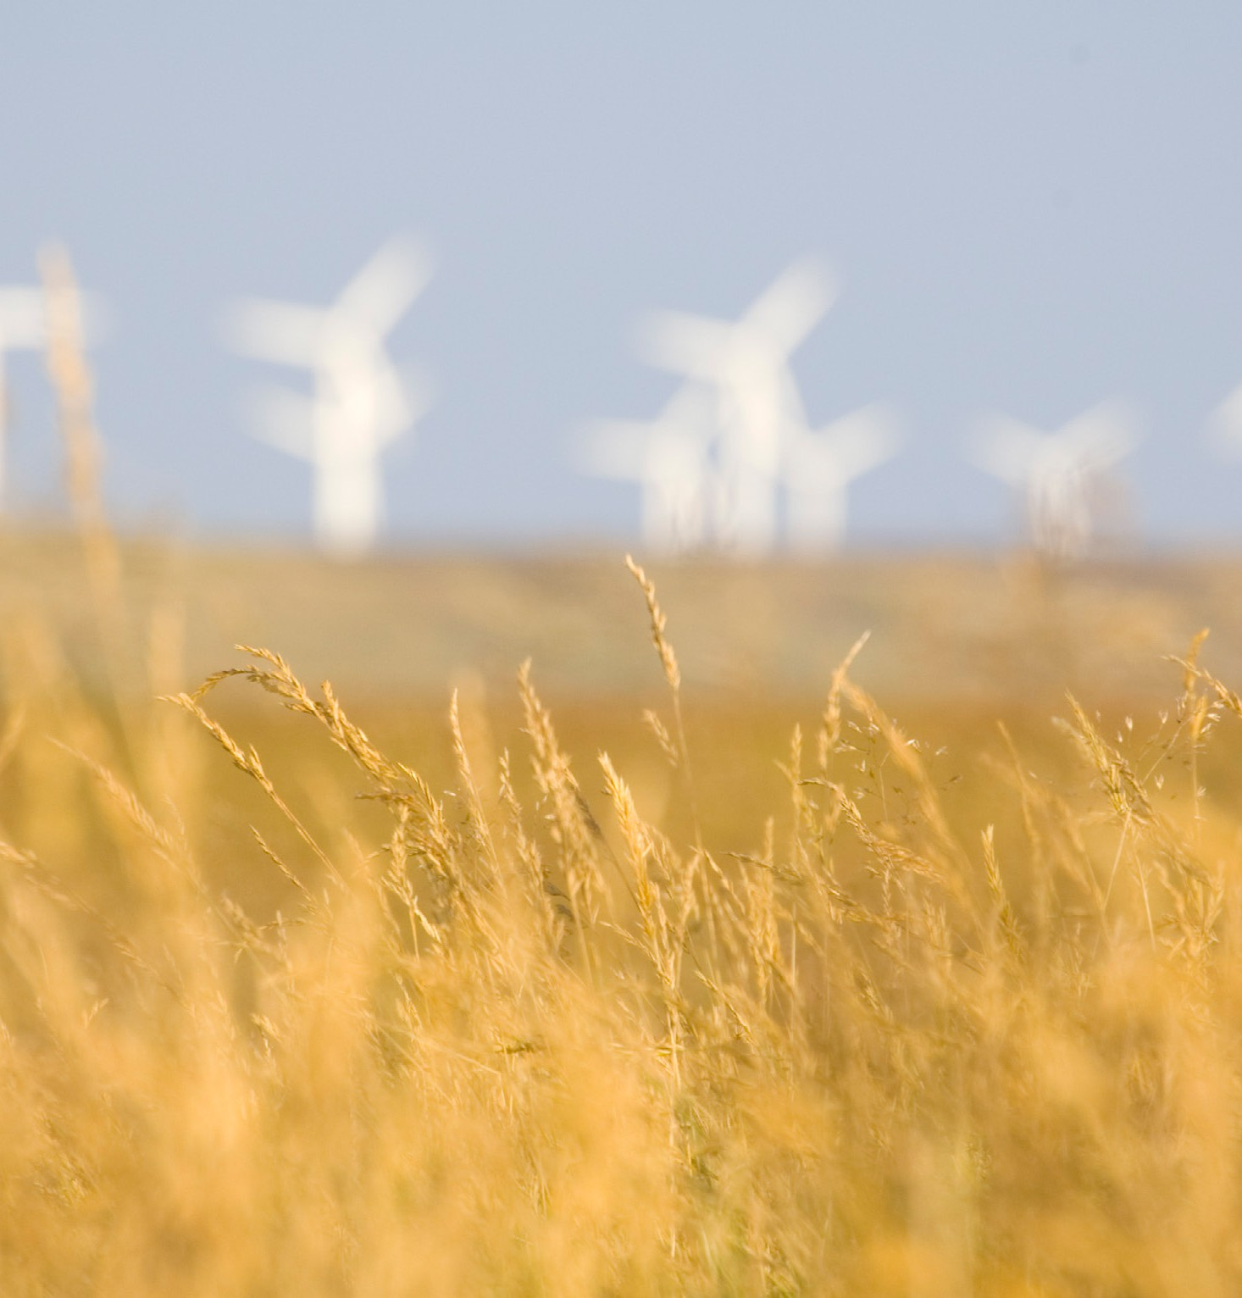
Tranziția energetică digitală (vezi glosarul) reprezintă o schimbare transformatoare în modul în care generăm, distribuim și consumăm energia. Aceasta valorifică puterea tehnologiilor digitale, precum rețelele inteligente (vezi glosarul), inteligența artificială (vezi glosarul) și Internetul
lucrurilor (IoT) (vezi glosarul) pentru a revoluționa sectorul energetic. Această tranziție vizează crearea unui viitor mai durabil prin:
- Integrarea fără probleme a surselor de energie regenerabilă (a se vedea glosarul) în rețea;

- optimizarea utilizării energiei prin intermediul informațiilor bazate pe date și automatizare;

- Împuternicirea consumatorilor să își gestioneze consumul de energie și să participe la un ecosistem energetic mai colaborativ.

Prin adoptarea acestei transformări digitale, putem crea un peisaj energetic mai curat, mai sigur și mai eficient pentru toți.

FIGURA 1: „ENERGY FIELD” DE DAMIEN MCMAHON ESTE LICENȚIATĂ SUB CC BY 2.0

Tranziția energetică în Europa

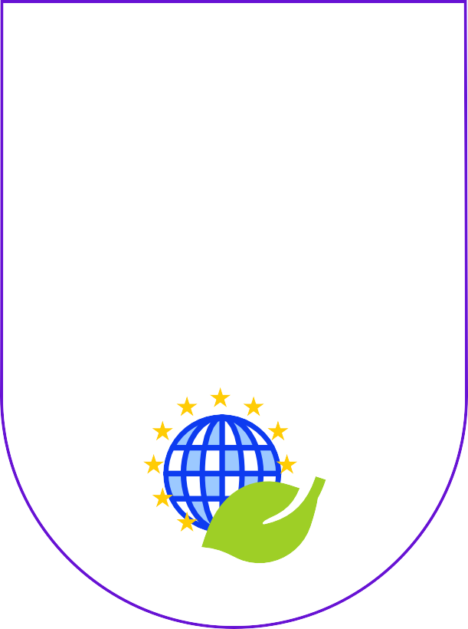
Uniunea Europeană (UE) conduce tranziția energetică globală, impulsionată de obiectivele ambițioase prezentate în Pactul verde european (a se vedea glosarul).
Uniunea Europeană (UE) este un pionier în tranziția energetică globală, impulsionată de obiectivele ambițioase prezentate în Pactul verde european. Această legislație istorică stabilește o cale clară către atingerea neutralității climatice până în 2050.

Uniunea Europeană a făcut un pas revoluționar către atingerea neutralității carbonului până în 2050 prin adoptarea unei legislații ambițioase. Acest plan este susținut de inițiative precum Strategia digitală a UE, care pune accentul pe dezvoltarea tehnologiilor adecvate și promovarea competențelor digitale. În 2023, 92 % din populația Uniunii Europene avea acces la internet (UE, 2024a). Instrumentele digitale sunt esențiale pentru abordarea provocărilor de mediu și pentru asigurarea succesului programelor precum Pactul verde (UE, 2024b).

Prioritățile Pactului verde

- Decarbonizarea (a se vedea glosarul): reducerea semnificativă a emisiilor de gaze cu efect de seră din sectorul energetic prin accelerarea utilizării surselor de energie regenerabile și a măsurilor de eficiență energetică;
- Securitatea energetică (a se vedea glosarul): sporirea independenței energetice a Europei față de sursele externe prin promovarea producției interne de energie din surse regenerabile și diversificarea aprovizionării cu energie;
- Tranziție justă (a se vedea glosarul): asigurarea unei tranziții echitabile și juste pentru toate părțile interesate, inclusiv pentru lucrătorii din sectorul combustibililor fosili și comunitățile vulnerabile, prin acordarea de sprijin și oportunități de recalificare.

UE (2024a) Statistici privind economia și societatea digitală – gospodării și persoane fizice https://ec.europa.eu/eurostat/statistics-explained/index.php?title=Digital_economy_and_society_statistics_-_households_and_ individuals
UE (2024b) Digitalizarea sistemului energetic https://energy.ec.europa.eu/topics/energy-systems-integration/digitalisation-energy-system_en

Digitalizarea și Pactul verde


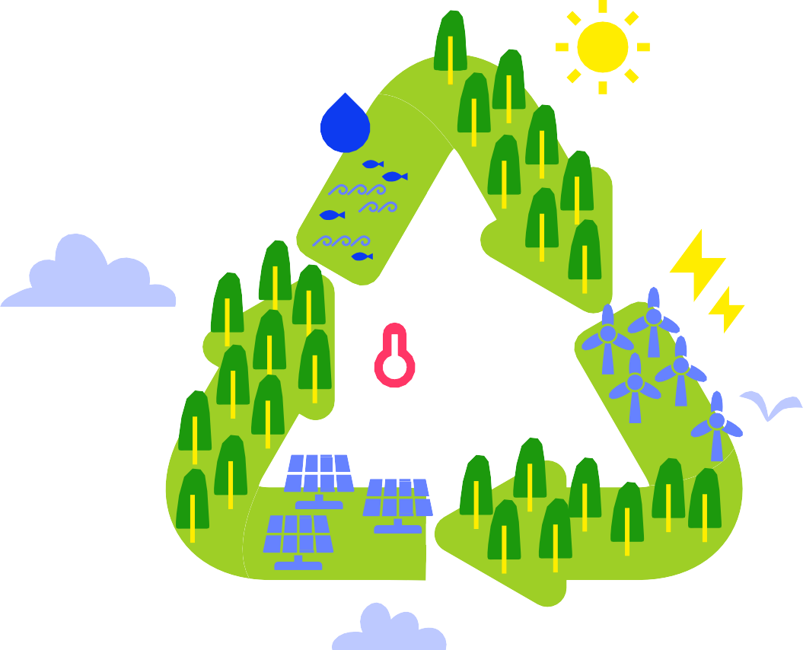
Digitalizarea joacă un rol esențial în realizarea obiectivelor ambițioase ale Pactului verde european. Ea acționează ca un catalizator puternic, permițând:

Integrarea eficientă și fiabilă a energiei din surse regenerabile: rețelele inteligente pot gestiona natura intermitentă a energiilor regenerabile, asigurând stabilitatea rețelei și integrarea armonioasă în mixul energetic;
Consumatori responsabili: contoarele inteligente (a se vedea glosarul) și platformele digitale informează consumatorii cu privire la consumul lor de energie și încurajează comportamente durabile, contribuind la economii globale de energie;
Luarea deciziilor pe baza datelor: analiza datelor poate oferi informații valoroase pentru factorii de decizie și liderii din industrie, facilitând luarea de decizii în cunoștință de cauză și alocarea optimizată a resurselor în sectorul energetic.

Tehnologii digitale

Ce sunt tehnologiile digitale?

Tehnologiile digitale cuprind o gamă diversă de instrumente și sisteme care utilizează informații și comunicații digitale pentru a îndeplini sarcini, a colecta date și a facilita interacțiunea. Ele constituie coloana vertebrală a lumii moderne, având un impact asupra tuturor aspectelor vieții noastre, inclusiv asupra sectorului energetic.

Întâlniri cotidiene: tehnologiile digitale în viața ta

Tehnologiile digitale sunt omniprezente în viața noastră de zi cu zi, chiar dacă nu ne dăm seama întotdeauna. Iată câteva exemple:

Smartphone-uri și computere:

Aceste dispozitive omniprezente ne conectează la informații, divertisment și canale de comunicare, adesea prin intermediul internetului;

Platforme de socializare:

Aceste comunități online ne permit să ne conectăm cu alții, să împărtășim informații și să accesăm conținut divers;

Servicii bancare și cumpărături online:

Platformele digitale au revoluționat modul în care gestionăm finanțele și achiziționăm bunuri, oferind comoditate și eficiență.



Acestea sunt doar câteva exemple, iar lista continuă să crească pe măsură ce tehnologia avansează și se integrează și mai mult în rutina noastră zilnică.

Tehnologiile digitale și sectorul energetic

Sectorul energetic se află într-un moment crucial, trecând printr-o transformare semnificativă determinată de tranziția energetică digitală. Acest lucru este evident în special în Europa, unde obiectivele ambițioase prezentate în Pactul verde european modelează peisajul și subliniază importanța digitalizării în conturarea unui viitor energetic durabil.

Internetul obiectelor (IoT):
Conectarea fizicului și a digitalului

Internetul obiectelor (IoT) reprezintă un progres semnificativ în domeniul tehnologiilor digitale. Se referă la rețeaua de dispozitive fizice încorporate cu senzori, software și conectivitate la internet, care le permit să colecteze și să schimbe date. Această interconectare permite:
- Monitorizarea și controlul de la distanță: dispozitivele pot fi monitorizate și controlate de la distanță, oferind o eficiență și o automatizare sporite în diverse aplicații;
- Colectarea și analiza datelor: senzorii colectează date valoroase despre mediu, comportamentul utilizatorilor și performanța dispozitivelor, oferind informații utile pentru luarea de decizii în cunoștință de cauză;
- Luarea de decizii îmbunătățită: prin analizarea datelor de la diverse dispozitive conectate, utilizatorii pot lua decizii bazate pe date pentru a optimiza procesele și a îmbunătăți eficiența.

Aplicațiile potențiale ale IoT sunt vaste, iar acesta joacă un rol crucial în dezvoltarea caselor inteligente, a orașelor inteligente și, cel mai improtant, în dezvoltarea sistemelor inteligente de gestionare a energiei.

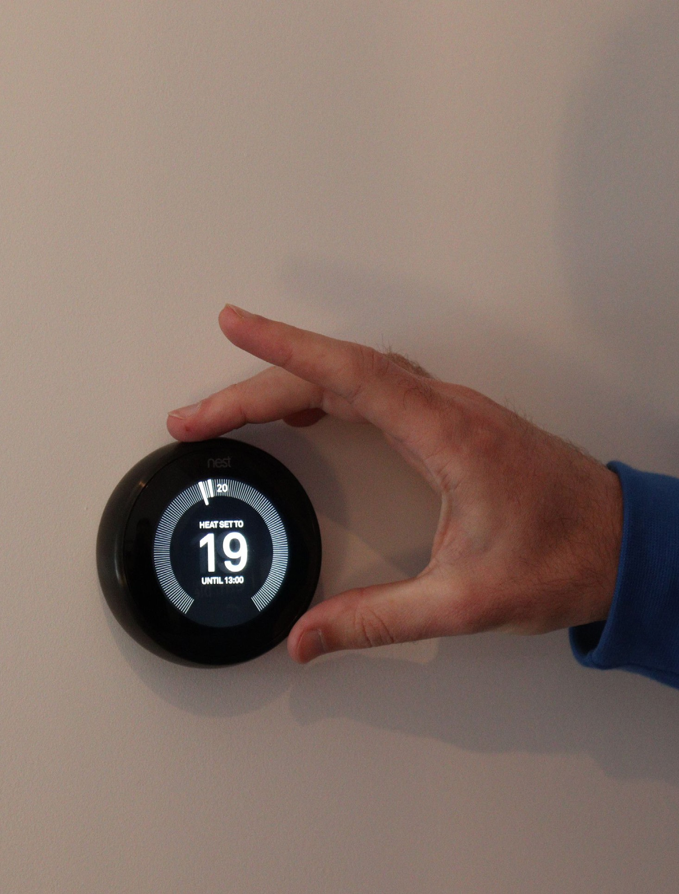
FIGURA 2: „DEMONSTRARE TERMOSTAT INTELIGENT NEST (CREATIVE COMMONS DE HTTPS://HEATABLE. CO.UK/)” DE BEN SIMPSON ESTE LICENȚIATĂ SUB CC BY 2.0

Integrarea tehnologiilor digitale în sectorul energetic deschide calea către un viitor mai durabil, mai eficient și mai ușor de utilizat.

Tehnologii digitale: eficiență energetică

Tehnologiile digitale sunt din ce în ce mai prezente, oferind oportunități pentru o gestionare îmbunătățită a energiei și pentru sustenabilitate:
- Termostate inteligente: aceste dispozitive programabile învață preferințele dvs. de încălzire și răcire, ajustând automat temperaturile pentru un confort optim și economii de energie;
- Aparate inteligente: mașinile de spălat, frigiderele și alte aparate dotate cu funcții inteligente pot optimiza consumul de energie în funcție de modelele de utilizare și de costul energiei în timp real;
- Sisteme de iluminat inteligente: aceste sisteme permit controlul de la distanță și programarea iluminatului, minimizând risipa de energie și oferind confort.
- Baterii de mare capacitate: Pe măsură ce trecem la energia regenerabilă, bateriile vor juca un rol crucial în echilibrarea ofertei și a cererii de energie. Acestea stochează energie curată pentru a fi utilizată la nevoie, asigurând stabilitatea rețelei și valorificând întregul potențial al energiei solare și eoliene. Acestea vor sprijini inițiativa UE privind bateriile.

Avantajele utilizării tehnologiilor digitale pentru gestionarea energiei

Adoptarea tehnologiilor digitale pentru gestionarea energiei oferă o multitudine de beneficii pentru persoane fizice, întreprinderi și mediu:
- Eficiență sporită: optimizarea consumului de energie prin analiza datelor și automatizare conduce la reduceri semnificative ale consumului de energie și la economii de costuri la facturile de energie;
- Sustenabilitate: prin conservarea energiei, tehnologiile digitale contribuie la reducerea emisiilor de gaze cu efect de seră și la atenuarea schimbărilor climatice;
- Confort și comoditate: funcțiile inteligente din locuințe și locurile de muncă oferă control și automatizare ușor de utilizat, sporind confortul și comoditatea, gestionând în același timp consumul de energie în mod eficient;
- Îmbunătățirea procesului decizional: informațiile bazate pe date provenite de la dispozitive inteligente permit persoanelor fizice și organizațiilor să ia decizii în cunoștință de cauză cu privire la modelele de utilizare a energiei și alocarea resurselor.

Prin utilizarea acestor tehnologii, indivizii pot contribui activ la eforturile de conservare a energiei în locuințele lor, ceea ce duce la un impact colectiv.

B | De ce este important?

Tranziția energetică digitală are un potențial imens de a remodela modul în care generăm, distribuim și consumăm energia. Există diverse domenii promițătoare pentru progres:
  - Conectarea consumatorilor și producătorilor de energie: această relație bidirecțională oferă consumatorilor informații în timp real și facilitează tranzacționarea de energie între părți, promovând un ecosistem energetic mai colaborativ și mai durabil;
  - Integrarea surselor de energie regenerabilă: Soluțiile digitale, precum gestionarea inteligentă a rețelelor, gestionarea cererii și sistemele de stocare a energiei, permit integrarea fără probleme a surselor de energie regenerabilă în rețea, deschizând calea către un viitor mai curat;
  - Optimizarea încărcării vehiculelor electrice: infrastructura inteligentă de încărcare, tehnologia vehicle-to-grid (V2G) (a se vedea glosarul) și aplicațiile de rutare pentru vehicule electrice joacă un rol esențial în optimizarea încărcării vehiculelor electrice, sprijinind adoptarea pe scară largă a vehiculelor electrice și accelerând decarbonizarea sectorului transporturilor.
Prin promovarea unui flux bidirecțional de informații și energie, tranziția digitală le oferă consumatorilor mai multă putere și facilitează un ecosistem energetic mai colaborativ și mai durabil.

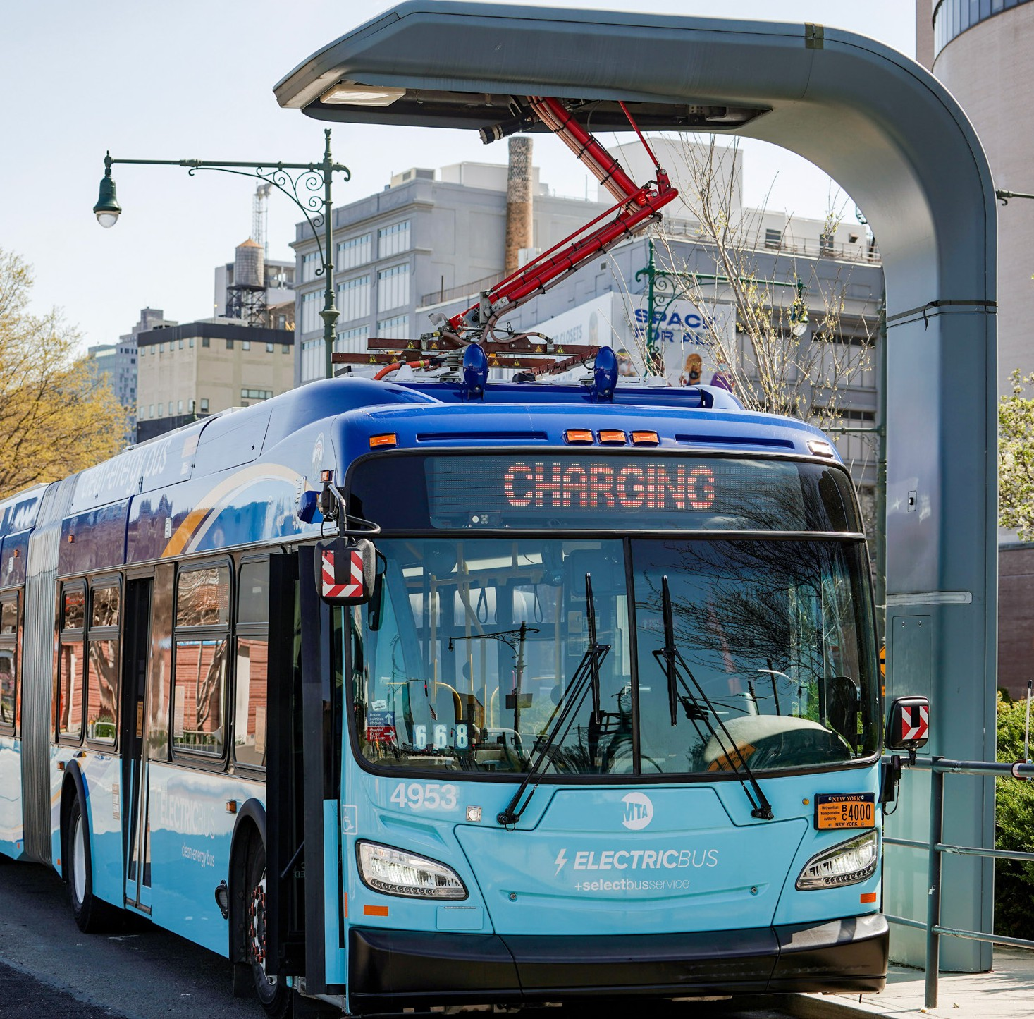
FIGURA 3: „GUVERNATORUL HOCHUL ANUNȚĂ MTA SĂ EXTINDĂ URMĂTOAREA ETAPĂ DE IMPLEMENTARE A AUTOBUZELOR CU EMISII ZERO LA ȘASE DEPOZITE” DE METROPOLITAN TRANSPORTATION AUTHORITY, LICENȚIATĂ SUB CC BY 2.0

Conectarea consumatorilor și producătorilor de energie: o stradă cu două sensuri
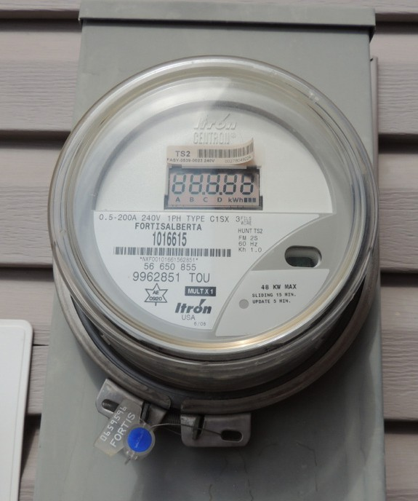
În mod tradițional, sectorul energetic funcționa ca un sistem unidirecțional, în care producătorii furnizau energie electrică consumatorilor pasivi. Tehnologiile digitale deschid calea către un model mai interactiv și bidirecțional:
  - Consumatori împuterniciți: consumatorii echipați cu contoare inteligente și platforme digitale obțin informații în timp real despre consumul lor de energie, favorizând schimbări de comportament și încurajând participarea la programe de răspuns la cerere (a se vedea glosarul);
  - Tranzacționarea energiei între persoane fizice: Tehnologia blockchain și comunitățile energetice locale permit persoanelor fizice care dețin panouri solare sau alte surse de energie regenerabilă să vândă surplusul de energie electrică direct vecinilor lor, creând un peisaj energetic mai descentralizat și mai democratic;
  - Comunicare îmbunătățită cu rețeaua: Comunicarea bidirecțională între consumatori și rețea permite modele de tarifare dinamice care reflectă în timp real oferta și cererea de energie electrică, stimulând consumul responsabil și gestionarea eficientă a rețelei.

Contoarele inteligente furnizează informații în timp real despre consumul dvs. de energie. În loc să așteptați factura lunară, aceste dispozitive vă oferă informații actualizate despre cantitatea de energie electrică sau gaz pe care o consumați în orice moment. Aceste informații vă permit să identificați obiceiurile care duc la risipirea energiei, să faceți ajustări și, eventual, să economisiți bani pe facturile de energie.

FIGURA 4: „FORTIS ALBERTA SMART METER” DE TONYGLEN14 ESTE LICENȚIATĂ SUB CC BY 2.0

Integrarea surselor de energie regenerabilă: o combinație perfectă

Natura intermitentă a surselor de energie regenerabilă, cum ar fi energia solară și eoliană, a reprezentat de-a lungul timpului o provocare pentru integrarea în rețea. Cu toate acestea, tehnologiile digitale oferă soluții pentru integrarea perfectă a acestor surse regenerabile:

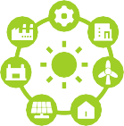
Gestionarea rețelelor inteligente:


Algoritmi avansați și analiza datelor în timp real permit rețelelor inteligente să anticipeze și să gestioneze fluctuațiile în producția de energie regenerabilă, asigurând stabilitatea rețelei și integrarea fără probleme în mixul energetic;


Gestionarea cererii:



Platformele digitale pot implica consumatorii în programe de răspuns la cerere, stimulându-i să-și schimbe consumul de energie în afara orelor de vârf, creând o rețea mai flexibilă și adaptabilă, care poate face față variabilității surselor regenerabile;

Soluții de stocare a energiei:

Instrumentele digitale pot optimiza funcționarea sistemelor de stocare a energiei, permițând stocarea energiei regenerabile în exces în perioadele de producție ridicată și utilizarea acesteia în perioadele de vârf ale cererii, asigurând stabilitatea rețelei și maximizând utilizarea resurselor regenerabile.

Prin utilizarea soluțiilor digitale, tranziția energetică poate integra în mod eficient sursele de energie regenerabilă, deschizând calea către un viitor energetic mai curat și mai durabil.

Optimizarea încărcării vehiculelor electrice: alimentarea transportului ecologic

Tranziția către vehiculele electrice (VE) este esențială pentru decarbonizarea sectorului transporturilor. Cu toate acestea, gestionarea încărcării a milioane de VE prezintă provocări semnificative. Tehnologiile digitale joacă un rol vital în optimizarea acestui proces:

Infrastructură inteligentă de încărcare:

Stațiile de încărcare inteligente pot optimiza încărcarea pe baza prețurilor în timp real ale energiei electrice și a cererii din rețea, asigurând utilizarea eficientă a resurselor și minimizând presiunea asupra rețelei;

Tehnologia Vehicle-to-Grid (V2G):

Încărcarea bidirecțională permite vehiculelor electrice nu numai să fie încărcate, ci și să alimenteze rețeaua cu energie electrică în perioadele de vârf ale cererii, contribuind la stabilitatea rețelei și creând oportunități de venituri suplimentare pentru proprietarii de vehicule electrice;

Aplicații de rutare și încărcare pentru vehicule electrice:

Platformele digitale pot ajuta șoferii să localizeze stațiile de încărcare disponibile, să planifice rute de călătorie eficiente ținând cont de necesitățile de încărcare și să optimizeze timpii de încărcare pe baza prețurilor energiei în timp real, promovând confortul și încurajând adoptarea vehiculelor electrice.

Prin optimizarea încărcării vehiculelor electrice cu ajutorul soluțiilor digitale, tranziția energetică poate sprijini adoptarea pe scară largă a vehiculelor electrice, accelerând decarbonizarea sectorului transporturilor

Sprijinirea resurselor energetice distribuite: alimentarea cu energie din comunitatea locală

Resursele energetice distribuite (DER) (a se vedea glosarul) se referă la sistemele de generare și stocare a energiei la scară mică, situate mai aproape de punctul de consum, cum ar fi panourile solare montate pe acoperișuri și unitățile de stocare a energiei în baterii. Tehnologiile digitale sunt esențiale pentru integrarea și gestionarea DER:

Sisteme de gestionare a micro-rețelelor (a se vedea glosarul):

Aceste sisteme permit funcționarea coordonată a diverselor DER într-o comunitate locală, optimizând producția, distribuția și consumul de energie, sporind reziliența și reducând dependența de centralele electrice centralizate;

Tranzacționarea de energie peer-to-peer (P2P) (a se vedea glosarul):

După cum s-a menționat anterior, platformele digitale facilitează schimbul de energie între indivizi și comunități cu DER, promovând independența energetică locală și favorizând un peisaj energetic mai descentralizat și mai colaborativ;

Analiza și optimizarea datelor:

Prin analiza datelor provenite de la DER, utilitățile și indivizii pot obține informații despre modelele locale de producție și consum de energie, ceea ce le permite să ia decizii în cunoștință de cauză cu privire la alocarea resurselor și gestionarea rețelei.





Soluțiile digitale împuternicesc comunitățile cu DER, promovând proprietatea, reziliența și durabilitatea energetică locală.

Prin sprijinirea DER-urilor prin soluții digitale, tranziția energetică poate permite comunităților să își asume responsabilitatea pentru nevoile lor energetice, promovând reziliența energetică locală și contribuind la un sistem energetic mai durabil și mai distribuit.
Punctele menționate mai sus evidențiază doar câteva domenii în care tranziția energetică digitală are un potențial imens. Prin valorificarea puterii tehnologiilor digitale, putem deschide calea către un viitor alimentat de soluții energetice curate, durabile și eficiente, pregătind terenul pentru o societate mai rezilientă și mai conștientă de mediul înconjurător.

Viitorul tranziției energetice digitale în acțiune

Digitalizarea sectorului energetic nu mai este o viziune futuristă, ci devine rapid realitate. În UE, asistăm la o creștere a soluțiilor inovatoare care remodelează modul în care generăm, distribuim și consumăm energia. Să analizăm câteva exemple convingătoare care ilustrează posibilitățile interesante care ne așteaptă:

Micro-rețele comunitare: Alimentând viitorul, împreună

Imaginați-vă o rețea de locuințe și întreprinderi interconectate într-o comunitate locală, care generează și partajează energie curată folosind panouri solare, baterii de stocare și sisteme inteligente de gestionare. Acesta este conceptul din spatele micro-rețelelor comunitare, o abordare descentralizată care oferă numeroase avantaje:
- Reziliență sporită: micro-rețelele pot funcționa independent de rețeaua principală în cazul întreruperilor de curent, asigurând o alimentare fiabilă cu energie pentru serviciile critice și pentru locuitori.
- Împuternicirea comunităților: prin participarea la proiecte de micro-rețele, locuitorii pot deveni producători și consumatori activi de energie, reducând potențial facturile la energie și contribuind la un mediu local mai durabil.

Exemplu în acțiune:

Comunitatea Sonnen din Wildpoldsried, Germania, este un exemplu pionier. Această comunitate interconectată utilizează panouri solare pe acoperișuri, baterii de stocare și un sistem inteligent de gestionare a energiei pentru a maximiza utilizarea energiei regenerabile și a promova partajarea energiei la nivel local.

Blockchain revoluționează comerțul cu energie

Tehnologia blockchain, renumită pentru tranzacțiile sale sigure și transparente, are potențialul de a revoluționa modul în care comercializăm energia. Imaginați-vă o piață de energie peer-to-peer în care:
- Comerțul local cu energie: gospodăriile cu surplus de energie solară generată pe acoperișuri ar putea să o vândă direct vecinilor, promovând independența energetică locală și potențial costuri mai mici.
- Transparență sporită: înregistrarea imuabilă a blockchain asigură transparența tranzacțiilor energetice, sporind încrederea consumatorilor în sistem.

Exemplu în acțiune:

Proiectul Vandebron din Olanda permite consumatorilor să aleagă sursele de energie direct de la producători independenți. Deși se află încă în fază de dezvoltare, ei intenționează să utilizeze tehnologia blockchain pentru tranzacționarea sigură și transparentă a energiei între părți în viitor.

Puterea IA în transformarea peisajului energetic

Inteligența artificială (IA) se impune rapid ca o forță de schimbare în sectorul energetic, oferind un set de instrumente puternice pentru a face față provocărilor gestionării rețelelor electrice din ce în ce mai complexe.

IA în acțiune: optimizarea gestionării energiei

Prognozare îmbunătățită: Algoritmii AI pot analiza cantități mari de date pentru a prezice cu mai mare precizie oferta și cererea de energie. Acest lucru permite o mai bună integrare a surselor de energie regenerabilă, care sunt inerent variabile.
Operațiuni automatizate: sarcinile repetitive, cum ar fi monitorizarea rețelei și întreținerea echipamentelor, pot fi automatizate folosind IA, eliberând resurse umane pentru activități mai strategice.
Utilizarea optimizată a energiei: IA poate analiza modelele de consum de energie și identifica oportunități de îmbunătățire
în ceea ce privește eficiența. Acest lucru poate duce la economii semnificative de costuri pentru consumatori și întreprinderi.

IA pentru un viitor durabil

- Gestionarea rețelei: Sistemele bazate pe inteligență artificială pot monitoriza starea rețelei în timp real, identificând potențialele probleme și permițând întreținerea predictivă. Acest lucru contribuie la asigurarea stabilității rețelei și la prevenirea întreruperilor.
- Integrarea energiei regenerabile: Pe măsură ce ponderea energiei regenerabile în mixul energetic crește, AI joacă un rol crucial în gestionarea variabilității acesteia și în asigurarea unei alimentări fiabile cu energie electrică.

Provocări și considerații

- Securitatea cibernetică: Pe măsură ce sistemele bazate pe IA devin mai sofisticate, crește și riscul potențial de atacuri cibernetice. Măsurile solide de securitate cibernetică sunt esențiale pentru protejarea infrastructurii critice.
- Confidențialitatea datelor: Utilizarea IA în sectorul energetic ridică îngrijorări cu privire la confidențialitatea datelor. Asigurarea colectării, stocării și utilizării responsabile a datelor consumatorilor este esențială.
- Forță de muncă calificată: Adoptarea pe scară largă a IA necesită dezvoltarea unei forțe de muncă calificate, capabile să proiecteze, să implementeze și să întrețină aceste sisteme inteligente.

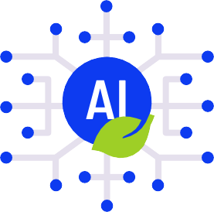
Sinergia dintre IA și sectorul energetic are un potențial imens pentru un viitor energetic mai durabil și mai eficient. Prin valorificarea puterii IA, putem optimiza consumul de energie, integra eficient energiile regenerabile și asigura o alimentare cu energie fiabilă și sigură.
Rețineți: abordarea provocărilor legate de securitatea cibernetică, confidențialitatea datelor și dezvoltarea forței de muncă este esențială pentru a valorifica întregul potențial al IA în sectorul energetic.

Exemple reale de tranziție energetică digitală în UE

În întreaga Uniune Europeană are loc o schimbare dinamică: digitalizarea sectorului energetic. Această transformare valorifică puterea tehnologiilor de ultimă generație pentru a revoluționa modul în care producem, distribuim și consumăm energia.

Ørsted (Danemarca):

Această companie daneză de energie regenerabilă este lider mondial în dezvoltarea energiei eoliene offshore. Aceasta utilizează instrumente digitale și de analiză avansată a datelor pentru a optimiza performanța parcurilor sale eoliene, maximizând producția și eficiența energetică.

Energiewende germană:

Acest proiect național ambițios are ca obiectiv tranziția completă a Germaniei către surse de energie regenerabile. Soluțiile digitale joacă un rol crucial în gestionarea acestui proces complex. De exemplu, TenneT, un operator german de sisteme de transport, utilizează sisteme avansate de gestionare a rețelei pentru a integra parcuri eoliene și solare de mari dimensiuni în rețeaua națională, asigurând stabilitatea și fiabilitatea acesteia.

Amsterdam Smart City:

Această inițiativă vizează transformarea Amsterdamului într-un oraș durabil și rezilient prin diverse soluții digitale. Unul dintre proiecte implică o
„baterie de cartier” care permite locuitorilor cu panouri solare să stocheze energia excedentară și să o împărtășească cu vecinii, promovând schimbul local de energie și colaborarea comunitară.

Ciclade: insule inteligente pionier

Situat în mijlocul Mării Egee, idilicul arhipelag Ciclade adoptă o abordare pionieră în domeniul energiei. Mai multe insule, printre care Tilos și Nisyros, urmăresc în mod activ tranziția către insule inteligente, cu scopul de a deveni modele de dezvoltare durabilă.
Aceste insule se concentrează pe creșterea producției de energie regenerabilă, în special energie solară și eoliană, integrând în același timp soluții digitale pentru gestionarea rețelei și eficiența energetică.

Elemente cheie:

  - Rețele inteligente: utilizarea contoarelor inteligente și a sistemelor avansate de control pentru optimizarea distribuției energiei și reducerea pierderilor.
  - Gestionarea cererii: încurajarea locuitorilor și a întreprinderilor să își adapteze modelele de consum energetic pentru a se potrivi cu energia regenerabilă disponibilă.
  - Stocarea energiei: Implementarea sistemelor de stocare cu baterii pentru a stoca energia regenerabilă excedentară și a asigura stabilitatea rețelei.

Proiectele din Ciclade au ca scop reducerea dependenței de combustibilii fosili, îmbunătățirea securității energetice a insulelor și crearea unui model pentru alte regiuni care trec la energia regenerabilă.


FIGURA 5: „AEGEAN” DE VALENTINA_POVA LICENȚIATĂ SUB CC BY 2.0

C | Observații finale

Atingerea digitală: o transformare universală

Digitalizarea sectorului energetic depășește cu mult progresele tehnologice; ea are implicații profunde pentru toată lumea. Această transformare ne afectează pe toți, indiferent de locație, profesie sau statut social:
  - Persoane fizice: consumatorii, ajutați de contoarele inteligente și platformele digitale, dobândesc controlul asupra consumului de energie, promovând alegeri durabile și contribuind la eforturile colective de protecție a mediului.
  - Întreprinderi: companiile își pot optimiza consumul de energie prin intermediul informațiilor bazate pe date și automatizare, ceea ce duce la reducerea costurilor și la un avantaj competitiv pe o piață conștientă de sustenabilitate.
  - Decidenții politici: Guvernele pot utiliza instrumentele digitale pentru o mai bună formulare a politicilor, gestionarea rețelelor și alocarea resurselor, accelerând tranziția către un viitor energetic durabil.
  - Comunități: Comunitățile locale cu resurse energetice distribuite pot deveni mai independente din punct de vedere energetic și pot contribui la un sistem energetic mai descentralizat și mai rezistent.
Tranziția energetică digitală, deși este impulsionată de tehnologie, vizează în ultimă instanță împuternicirea indivizilor, facilitarea activității întreprinderilor și promovarea colaborării pentru o schimbare colectivă a societății către un viitor energetic durabil.

O rază de speranță: tehnologiile digitale pentru un viitor durabil

Potențialul tehnologiilor digitale de a deschide calea către un viitor energetic durabil este imens. Valorificând capacitățile acestora, putem:
- Accelera integrarea surselor de energie regenerabilă: soluțiile digitale pot integra fără probleme energiile regenerabile în rețea, asigurând stabilitatea și deschizând calea către un mix energetic mai curat.
- Să stimulăm eficiența energetică și conservarea energiei: tehnologiile inteligente permit consumatorilor și întreprinderilor să optimizeze utilizarea energiei, ceea ce duce la reduceri semnificative ale consumului și la minimizarea amprentei ecologice.
- Să îmbunătățim reziliența și stabilitatea rețelei: analiza datelor în timp real și sistemele de gestionare dinamică pot asigura stabilitatea rețelei și preveni întreruperile, favorizând o infrastructură energetică mai fiabilă și mai rezilientă.
- Democratizarea accesului la energie: Soluțiile energetice descentralizate și comerțul cu energie între părți egale pot permite comunităților să își asume responsabilitatea pentru propriile nevoi energetice și să promoveze un acces mai larg la surse de energie curată.
Digitalizarea sectorului energetic reprezintă o oportunitate unică de a aborda provocările schimbărilor climatice și de a crea un viitor mai durabil pentru toți.

Glosar

Inteligența artificială (IA)
Simularea proceselor de inteligență umană de către mașini, în special sisteme informatice.

Tranziția energetică digitală
Transformarea sectorului energetic către un sistem mai durabil, mai eficient și mai sigur, posibilă datorită tehnologiilor digitale.

Surse de energie regenerabilă
Surse de energie care se reînnoiesc în mod natural la scara timpului uman, precum energia solară, eoliană, geotermală, hidroelectrică și biomasa.

Decarbonizare
Procesul de reducere și, în cele din urmă, de eliminare a emisiilor de gaze cu efect de seră, în special dioxidul de carbon, dintr-un sistem precum sectorul energetic.

Securitatea energetică
Accesul fiabil și la prețuri accesibile la resursele energetice.

Tranziție echitabilă
O tranziție echitabilă și justă către o economie cu emisii reduse de carbon, care ține seama de nevoile tuturor părților interesate, inclusiv ale lucrătorilor din sectorul combustibililor fosili și ale comunităților vulnerabile.

Rețea inteligentă
O rețea electrică care utilizează tehnologia digitală pentru a monitoriza și controla fluxul de energie electrică, îmbunătățind eficiența, fiabilitatea și integrarea surselor de energie regenerabilă.

Internetul obiectelor (IoT)
O rețea de dispozitive fizice dotate cu senzori, software și conectivitate la internet, care le permit să colecteze și să schimbe date.

Contor inteligent
Un contor care înregistrează datele privind consumul de energie în timp real, permițând utilizatorilor să își monitorizeze consumul și să identifice oportunități de economisire.

Program de răspuns la cerere
Un program care încurajează consumatorii să își transfere consumul de energie în afara orelor de vârf, pentru a reduce presiunea asupra rețelei.

Tranzacționarea energiei peer-to-peer (P2P)
Cumpărarea și vânzarea de energie electrică direct între persoane fizice sau comunități, adesea facilitată de tehnologia blockchain.

Resurse energetice distribuite (DER)
Sisteme de generare și stocare a energiei la scară mică, amplasate mai aproape de punctul de consum, cum ar fi panourile solare montate pe acoperișuri și unitățile de stocare cu baterii.

Sistem de gestionare a micro-rețelelor
Un sistem care permite funcționarea coordonată a diverselor DER-uri în cadrul unei comunități locale, optimizând producția, distribuția și consumul de energie.

Vehicle-to-Grid (V2G)
Tehnologie care permite vehiculelor electrice nu numai să fie încărcate, ci și să alimenteze rețeaua cu energie electrică.

Pactul verde european
Un set de inițiative politice ale Comisiei Europene cu scopul general de a face Europa neutră din punct de vedere climatic până în 2050.

Mulțumiri

Integrarea sistemelor energetice - digitalizarea sistemului energetic (Comisia Europeană): licențiată CC BY 4.0.
Această pagină web include conținut din „Integrarea sistemelor energetice – digitalizarea sistemului energetic” al Comisiei Europene. Materialul sursă este licențiat sub CC BY 4.0. Adaptarea și publicarea de către Every1 Project (Adaptator) sunt, de asemenea, licențiate sub CC BY 4.0. Această lucrare reprezintă o creație derivată a Every1 Project bazată pe resursele Comisiei Europene. Every1 Project își asumă întreaga răspundere și responsabilitate pentru această lucrare derivată. Comisia Europeană nu susține în niciun fel această lucrare.

Natura adaptării:

Au fost selectate și prezentate secțiuni specifice care se concentrează pe aspectul digitalizării sistemelor energetice.
Limbajul tehnic a fost înlocuit cu termeni mai simpli pentru o mai bună înțelegere.

De ce AI și energia sunt noul cuplu puternic (IEA, noiembrie 2023): licențiat CC BY 4.0.
Această adaptare este realizată și publicată de Every1 Project (denumit în continuare „Adaptator”) și licențiată CC BY 4.0., cu excepția cazului în care se specifică altfel. Aceasta este o lucrare derivată din materialul IEA de către Every1 Project, iar Every1 Project este singurul răspunzător și responsabil pentru această lucrare derivată. Lucrarea derivată nu este susținută în niciun fel de IEA.

Natura adaptării:

Adaptarea s-a concentrat pe extragerea secțiunilor specifice legate de aspectele digitalizării și simplificarea limbajului tehnic pentru o mai bună înțelegere.

Ce este tranziția energetică digitală? este o adaptare a materialului selectat din
raportului „Digitalizarea și energia” (2017) al Agenției Internaționale pentru Energie (AIE) (denumit în continuare „lucrarea originală”), care este licențiat CC BY 4.0.
Această adaptare este realizată și publicată de Every1 Project („Adaptatorul”) și licențiată CC BY 4.0., cu excepția cazului în care se specifică altfel. Aceasta este o lucrare derivată din materialul IEA de către Every1 Project, iar Every1 Project este singurul răspunzător și responsabil pentru această lucrare derivată. Lucrarea derivată nu este susținută în niciun fel de IEA.

Natura adaptării:

Adaptarea se concentrează pe extragerea mesajului principal din raportul AIE privind tranziția energetică digitală și pe prezentarea acestuia într-un mod clar, concis și accesibil pentru un public mai larg.

Ce este tranziția energetică digitală și de ce este importantă?
Broșură informativă – RO

